МИНИСТЕРСТВО НАУКИ И ВЫСШЕГО ОБРАЗОВАНИЯ РОССИЙСКОЙ ФЕДЕРАЦИИ

ФЕДЕРАЛЬНОЕ ГОСУДАРСТВЕННОЕ АВТОНОМНОЕ ОБРАЗОВАТЕЛЬНОЕ

УЧРЕЖДЕНИЕ ВЫСШЕГО ОБРАЗОВАНИЯ

«СЕВАСТОПОЛЬСКИЙ ГОСУДАРСТВЕННЫЙ УНИВЕРСИТЕТ»

Институт информационных технологий и управления в технических системах

Кафедра «Информационные технологии и компьютерные системы»

ОТЧЕТ

о выполнении лабораторной работы №1

«РАЗРАБОТКА ТРЕБОВАНИЙ К ПРОГРАММНОМУ ИЗДЕЛИЮ»

по дисциплине  
«Технологии разработки программного обеспечения»

Выполнил:

ст. гр. ПИН/б-21-1-о Головач М.С.

Проверил:

преподаватель Бакликов Д.О.

Севастополь  
2023

Цель работы

Получить практические навыки по работе с Git.

Постановка задачи

Создать репозиторий, повторив код из теоретических сведений. В созданный репозиторий необходимо складывать все последующие работы.

Ход работы

Создаем репозиторий на GitHub:

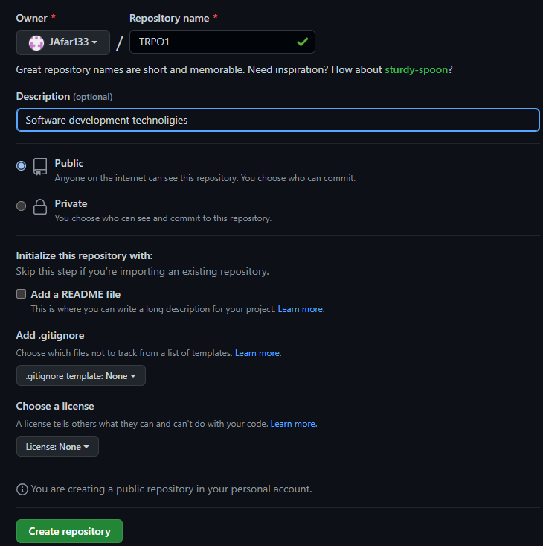

*//Инициализирум git в локальном репозитории*

$ git init

*//Создаем файл README помещаем туда строку*

$ echo “## Репозиторий курса”>>README.md

*//Создаем файл hello.rb помещаем туда строку*

$ echo “puts ‘Hello from ruby’”>>hello.rb

*//Помещаем изменения в staging area*

$ git add .

*//Делаем первый commit*

$ git commit -m “add commit”

*//Создаем новую ветку и переключаемся на неё*

$ git checkout -b golovach

*//Отслеживаем репозиторий командой*

$ git remote add origin <https://github.com/TopGMisha/TRPO.git>

*//Пушим изменения в origin командой*

git push -u origin Golovach

По итогу был создан репозиторий на GitHub

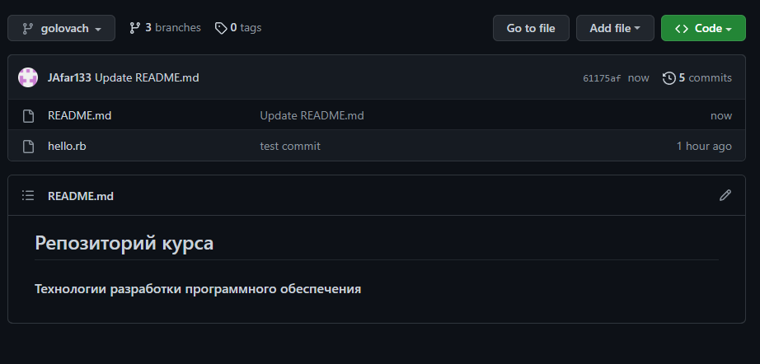

Вывод

В данной лабораторной работе мы познакомились с технологиями Git и GitHub